МИНОБРНАУКИ РОССИИ

Федеральное государственное бюджетное образовательное учреждение высшего образования

НИЖЕГОРОДСКИЙ ГОСУДАРСТВЕННЫЙ ТЕХНИЧЕСКИЙ

УНИВЕРСИТЕТ им. Р.Е.АЛЕКСЕЕВА

Институт радиоэлектроники и информационных технологий

Кафедра вычислительных систем и технологий

ОТЧЕТ

по лабораторной работе №3

по дисциплине

Сети и телекоммуникации

РУКОВОДИТЕЛЬ:

________________ _____Гай В.Е.______

(подпись) (фамилия, и.,о.)

СТУДЕНТ:

________________ __Алексеева Е.А.__

(подпись) (фамилия, и.,о.)

______19-В-2_________

(шифр группы)

Работа защищена «___» ____________

С оценкой ________________________

Нижний Новгород 2022

**Задание**

1. На выданной в качестве варианта схеме диагностировать наличие неисправности в настройке DHCP-сервера. Привести в отчёте доказательства наличия неисправности в настройке DHCP-сервера и особенности работы сети при наличии ошибки. Привести в отчёте исправленные настройки сервера и схему, полученную в результате исправления настроек. Доказать, что в результате устранения ошибки сеть работает в нормальном режиме.

2. На выданной в качестве варианта схеме найти и устранить неисправность в настройке DHCP-сервера. Привести в отчёте доказательства наличия неисправности в настройке сервера и особенности работы сети при наличии неверно настроенного DHCP-сервера. Привести в отчёте результат правильной настройки сервера и доказать, что в результате устранения неисправности сеть работает в нормальном режиме.

**Файл** **83q771r5**

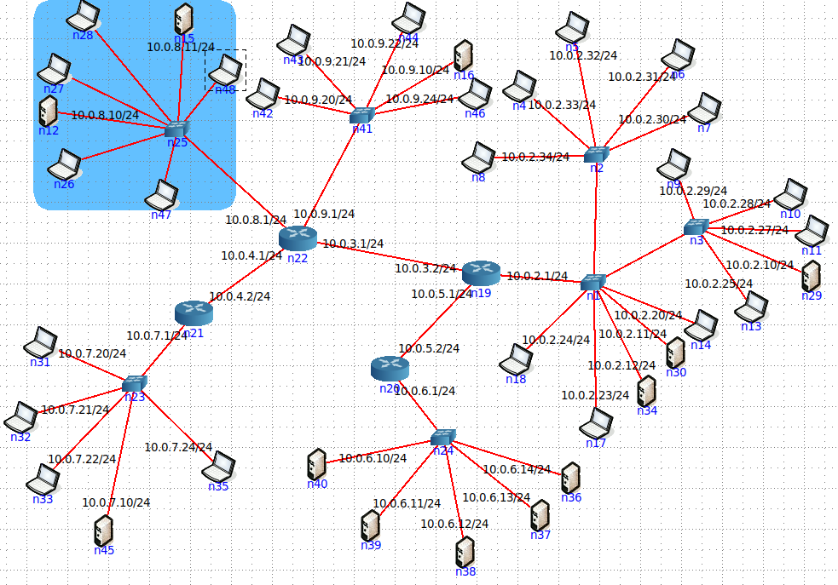

Обратим внимание на сеть 10.0.8.0/24. Видно, что в этой сети статичные IP адреса только у двух узлов, значит остальные являются DHCP-клиентами и получают свои IP адреса динамически от DHCP-сервера.

Проверим связь между локальными компьютерами в данной сети с помощью команды ping.

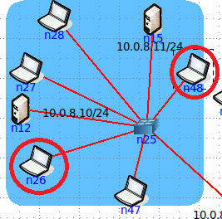

Для начала узнаем их IP-адреса с помощью команды ifconfig.

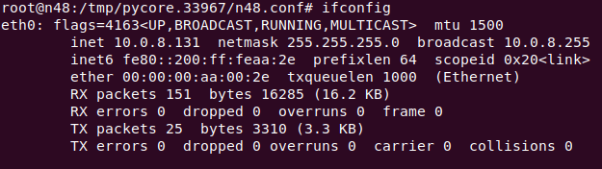

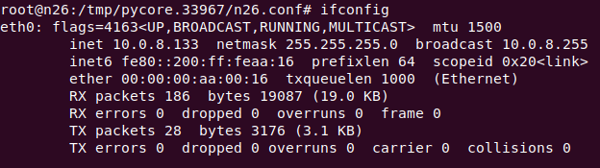

Теперь проверим потерю пакетов.

В одну сторону ping проходит без потерь пакетов:

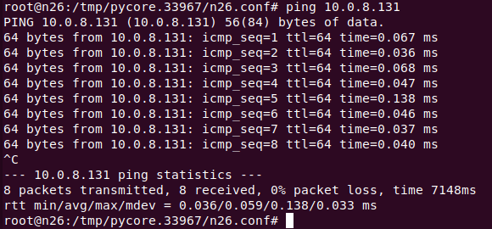

В обратную же сторону потеряно 45% пакетов:

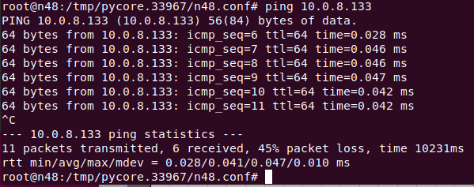

Теперь во всех DHCP-клиентах используем ifconfig, чтобы узнать IP-адрес каждого, и выпишем все IP-адреса в таблицу.

|  |  |
| --- | --- |
| **Узел** | **IP/Маска** |
| n26 | 10.0.8.133/24 |
| n27 | 10.0.8.134/24 |
| n28 | 10.0.8.135/24 |
| n47 | 10.0.8.131/24 |
| n48 | 10.0.8.131/24 |

Как видно у нас два компьютера получили один и тот же IP-адрес, что нарушает уникальность идентификатора.

Для решения проблемы нужно исправить настройки DHCP-серверов.

Изначальные настройки:

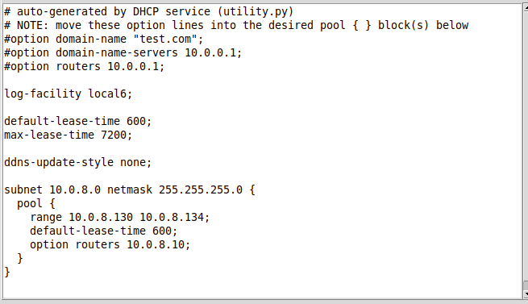

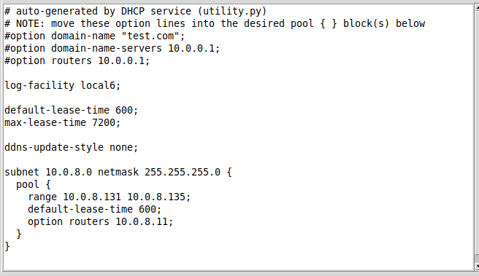

Как видим у серверов пересекаются диапазоны выдаваемых IP-адресов. Это может возникать, когда вводят новый DHCP-сервер и не отключают старый. Для решения поменяем диапазон IP-адресов у второго DHCP-сервера с 131-135 на 135-139.

Теперь IP-адреса будут уникальными, попробуем проверить снова, выписав все IP-адреса:

|  |  |
| --- | --- |
| **Узел** | **IP/Маска** |
| n26 | 10.0.8.139/24 |
| n27 | 10.0.8.137/24 |
| n28 | 10.0.8.138/24 |
| n47 | 10.0.8.135/24 |
| n48 | 10.0.8.136/24 |

Как видим, проблема была устранена.

Теперь попробуем проверить связь с другими сетями.

Запустим ping с 10.0.8.135 на 10.0.2.34.

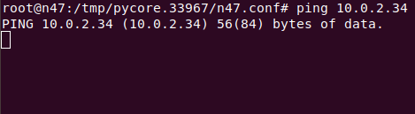

Запустим ping с 10.0.2.34 на 10.0.8.135.

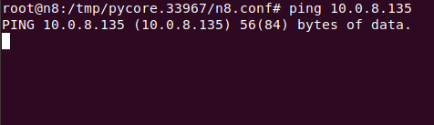

Как видим ping не идет. Так как все компьютеры в данной сети являются DHCP-клиентами, то настройки сети они получают от DHCP-серверов. Значит нужно обратить внимание на настройки DHCP-серверов.

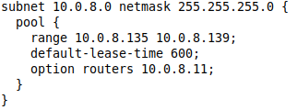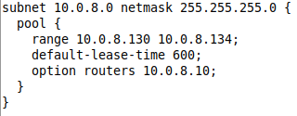Открыв настройки DHCP-серверов, мы увидим, что маршрутизатор по умолчанию указан неверно.

У первого установлен адрес 10.0.8.10, а у второго 10.0.8.11. Поменяем у обоих на 10.0.8.1 и проверим работоспособность сети. После изменения сети IP адреса будут выданы заново.

Запустим ping с узла n28, который теперь имеет IP адрес 10.0.8.137, на адрес 10.0.2.34 и обратно.

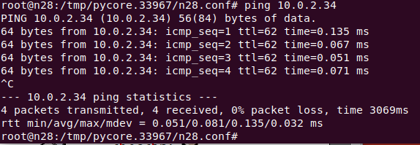

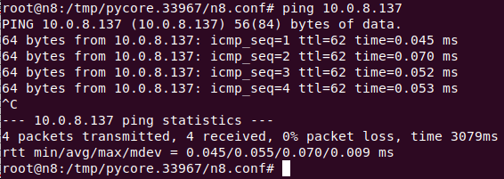

Как видим ping проходит в обе стороны, значит проблема устранена.

**Файл guvbri4l**

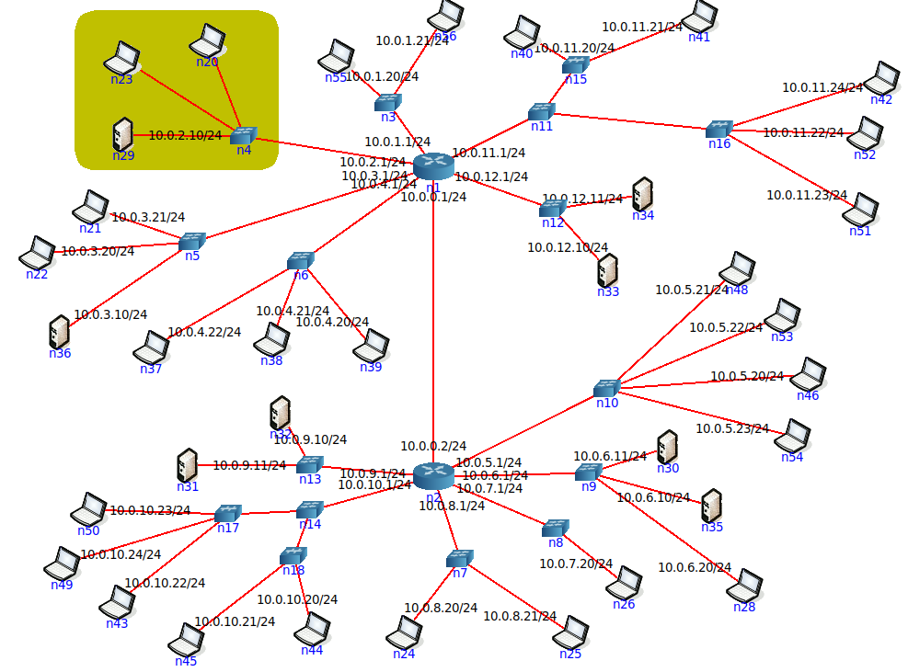

Обратим внимание на сеть 10.0.2.0/24, как видно в этой сети статичный IP-адрес только у одного узла.

Проверим работоспособность данной сети, все компьютеры без статичного IP-адреса должны получить динамический от DHCP-сервера. Проверим сколько узлов будет обнаружено с помощью nmap.

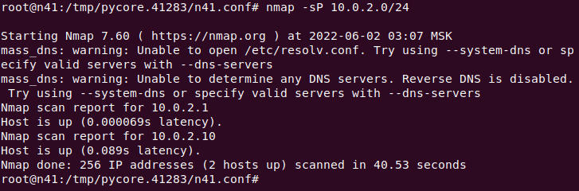

На схеме 4 узла – найдено 2, значит есть проблемы.

Первоначально проверим настройки DHCP-сервера.

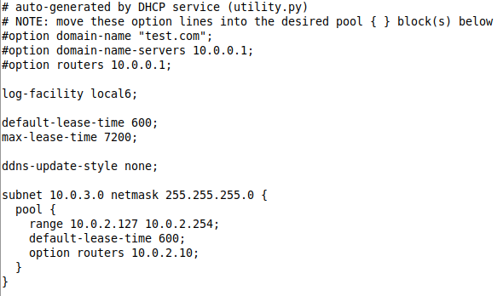

Рассмотрев настройки DHCP-сервера, мы можем заметить, что неправильно указаны адрес сети и маршрутизатор по умолчанию.

Изменим адрес сети на 10.0.2.0.

Маршрутизатор по умолчанию стоит IP-адрес 10.0.2.10 – это IP-адрес самого DHCP-сервера, хотя здесь должен быть IP-адрес маршрутизатора. Поменяем 10.0.12.10 на 10.0.2.1 и проверим работу теперь.

Снова проверим количество узлов с помощью nmap:

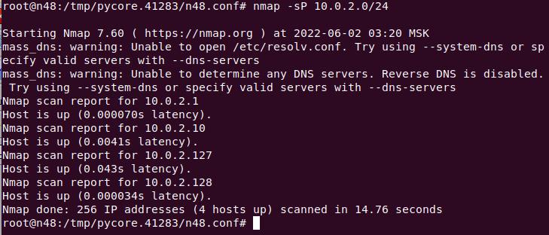

На схеме 4 узла – найдено 4, значит проблем нет.

Запустим ping с n23, который имеет IP-адрес 10.0.2.127, на 10.0.5.21 и обратно.

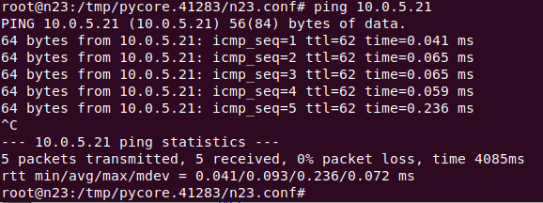

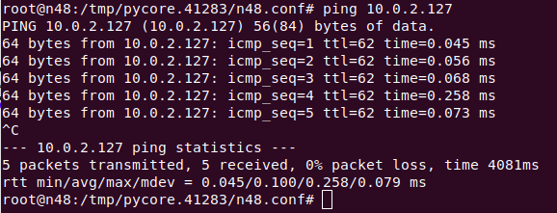

Видно, что ping проходит в обе стороны, что подтверждает отсутствие проблем.